FICHA TECNICA
Ítem | Articulo | Descripción / especificación técnica | Cantidad
1 | ESCRITORIO EN “L”  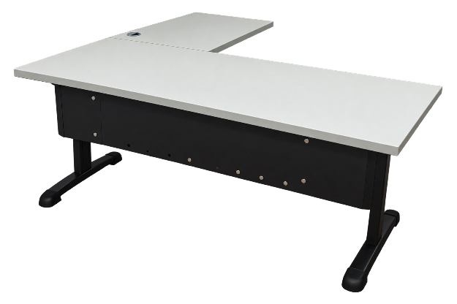 | ESCRITORIO EN L: Puesto de trabajo 1.50 x 1.50 fabricado en aglomerado de 30 mm, enchapado en formica genérica, pedestal Torino, archivador 2x1 metálico clásico, falda metálica en lámina calibre 22. Pintura en polvo electrostática, color por definir. | 19
2 | ESCRITORIO LINEAL  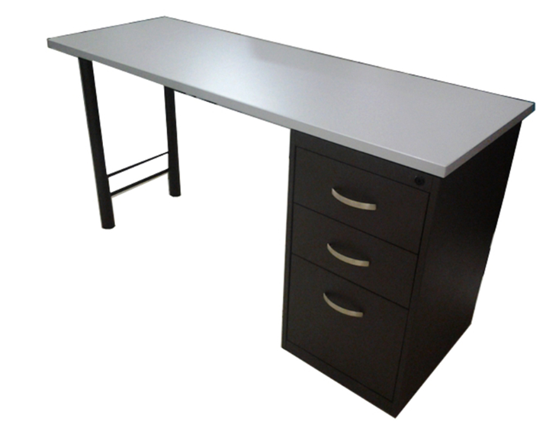 | ESCRITORIO LINEAL: Puesto de trabajo de 150x0.60 alto 75 cm fabricado en aglomerado de 30 mm, enchapado en formica genérica, pedestal Torino, archivador 2x1 metálico clásico, falda metálica en lamina calibre 22. Pintura en polvo electrostática, color por definir. | 22
3 | 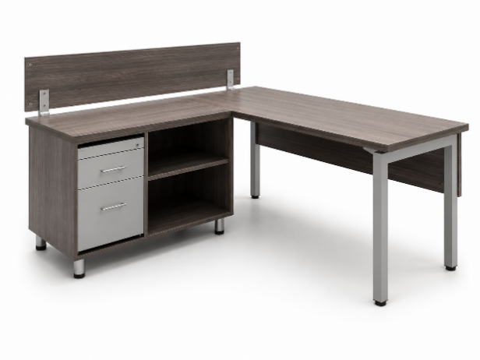 | ESCRITORIO GERENCIAL CON CREDENZA N.  Medidas:  Altura: 0.70 cms  Largo: 1.50 cms  Fondo: 0.60 cms  Mueble Credenza: 1.20 cms | 3
4 | ARCHIVADOR VERTICAL METÁLICO  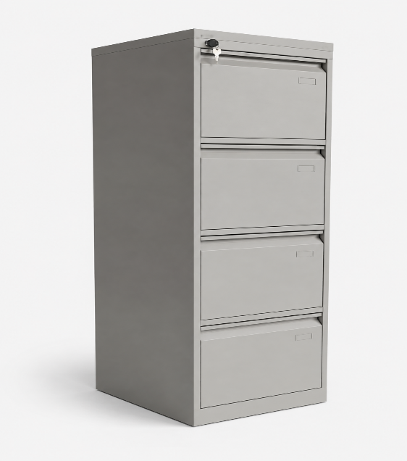 | ARCHIVADOR VERTICAL METÁLICO  4 gavetas 134x48x60 estructura metálica Pintura en polvo electrostática, color por definir. | 2
5 | ARCHIVADOR HORIZONTAL METÁLICO CLÁSICO  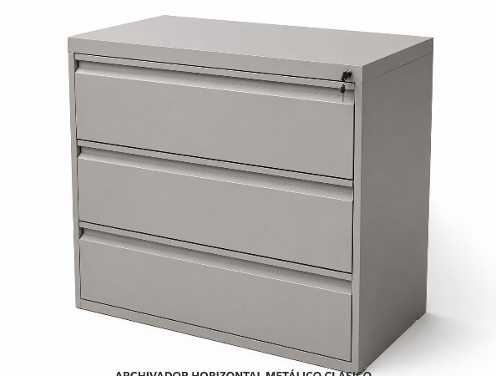 | ARCHIVADOR HORIZONTAL METÁLICO CLASICO  3 gavetas 105x90x47 estructura metálica Pintura en polvo electrostática, color por definir. | 4
6 | 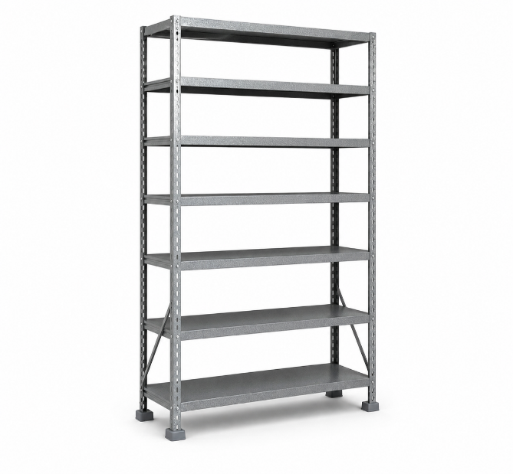 | Estantería liviana fabricada en lámina CR, soldadura de punto y recubrimiento en pintura electrostática color gris jaspe. Compuesta por 7 entrepaños calibre 22 con doble refuerzo para 80 kg cada uno, ancho de 1.50 mts, profundidad de 45 cm, 4 angulares calibre 16 con perforación cada pulgada para tornillería, largo de 2.00 mts, incluye 56 tornillos y tuercas (8 para cada entrepaño), 4 zapatos plásticos y color por definir. | 25
7 | 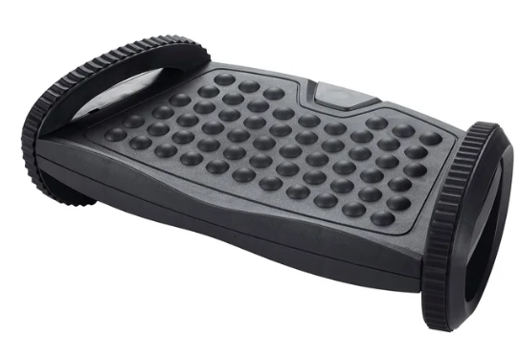 | DESCANSA PIES  Diseño ergonómico que reduce la tensión muscular y fatiga.  Dimensiones plataforma: 41.7 cm x 22.5 cm.  Ajustable a 2 alturas.  Plataforma con burbujas para masajear los pies.  Fabricado en plástico de alto impacto.  Base con topes antideslizantes.  Color: negro. | 25
8 | 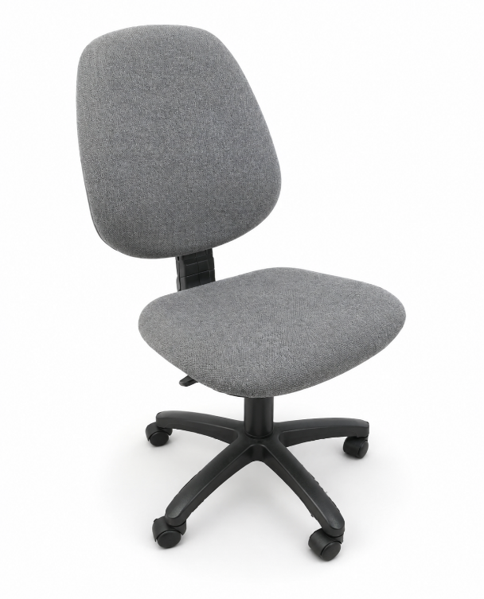 | SILLA SECRETARIAL SIN BRAZO: Mecanismo basculante.  Graduación de altura en asiento.  Ajuste en recueste de silla cuando no está en posición fija.  Dimensiones: ancho 60,5 cms Alto 86 cms  Material en tela  Material estructura 80% polipropileno 15% metal  5% mdf  Capacidad (Resistencia – carga máxima) 90 Kl máximo  Peso de producto 10,1 Kl  Giro: 360 Grados  Incluye: Manual de armado | 63
9 | 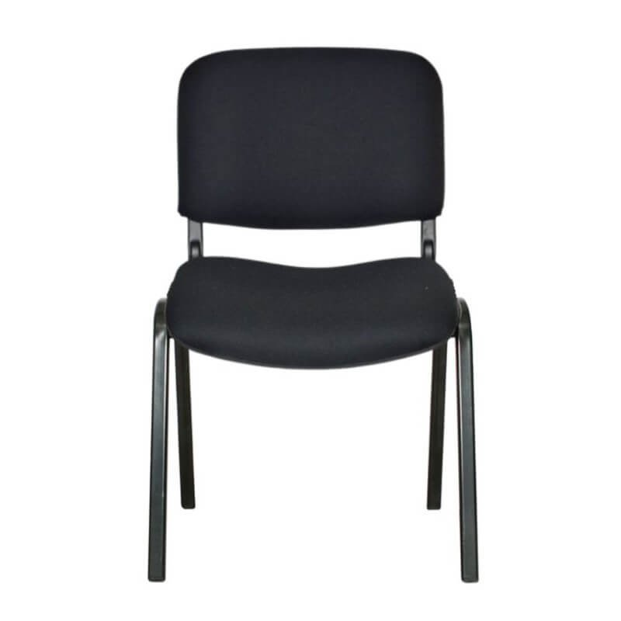 | SILLA INTERLOCUTORA: Silla auxiliar tapizada en paño estructura metálica Pintura en polvo electrostática, color por definir. | 9
10 | 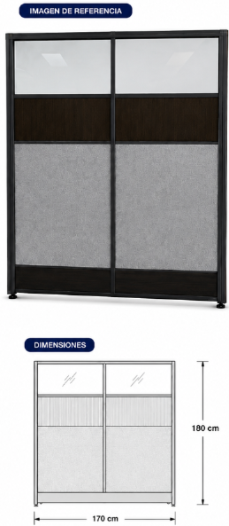 | DIVISIÓN DE OFICINA  Largo 1.70 cm x alto 1.80 alto mts.  Estructura en aluminio, auto ensamble deslizante, acabados en pintura en polvo, sistema electrostático, tableros en aglomerado industrial de alta presión de 30 mm de espesor, tapizados en paño escorial, vidrio incoloro de 5 mm, crudo empaque de caucho, tornillos cincados, zócalo nivelador. MISMO DISEÑO E INSTALADA. | 2
11 | 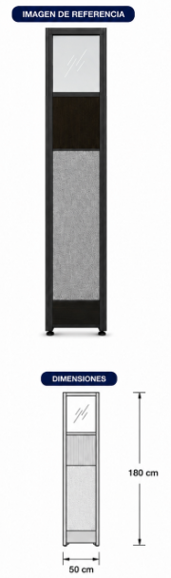 | DIVISIÓN DE OFICINA  Largo 50 cm x 1.80 alto mts  Estructura en aluminio, auto ensamble deslizante, acabados en pintura en polvo, sistema electrostático, tableros en aglomerado industrial de alta presión de 30 mm de espesor, tapizados en paño escorial, vidrio incoloro de 5 mm, crudo empaque de caucho, tornillos cincados, zócalo nivelador. MISMO DISEÑO E INSTALADA. | 3
12 | 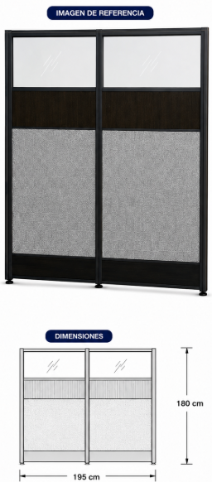 | DIVISIÓN DE OFICINA  Largo 195 cm x 1.80 alto mts  Estructura en aluminio, auto ensamble deslizante, acabados en pintura en polvo, sistema electrostático, tableros en aglomerado industrial de alta presión de 30 mm de espesor, tapizados en paño escorial, vidrio incoloro de 5 mm, crudo empaque de caucho, tornillos cincados, zócalo nivelador. MISMO DISEÑO E INSTALADA. | 2
13 | 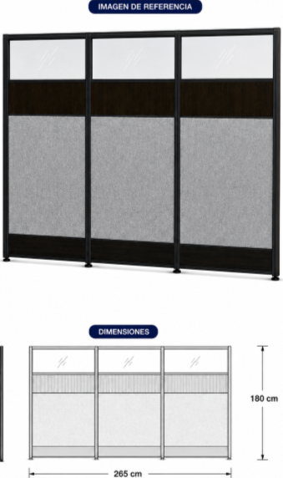 | DIVISIÓN DE OFICINA  Largo 2.65 cm x 1.80 alto mts  Estructura en aluminio, auto ensamble deslizante, acabados en pintura en polvo, sistema electrostático, tableros en aglomerado industrial de alta presión de 30 mm de espesor, tapizados en paño escorial, vidrio incoloro de 5 mm, crudo empaque de caucho, tornillos cincados, zócalo nivelador. MISMO DISEÑO E INSTALADA. | 2

